Месячник безопасности на воде в зимний период стартовал в новой Москве
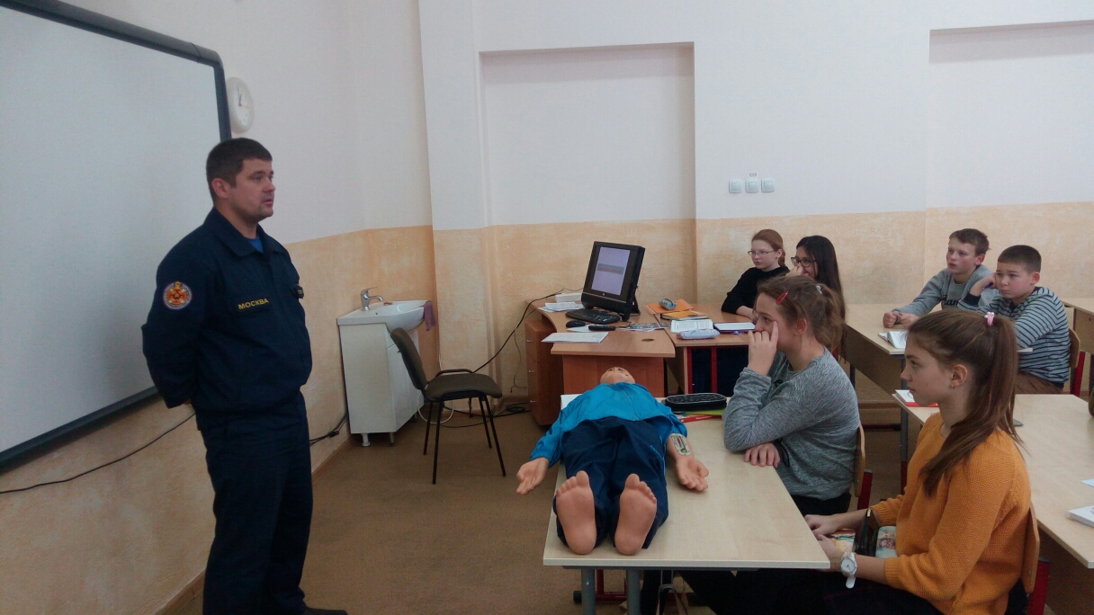
С наступлением холодов и становлением ледяного покрова на водоемах и реках возникает риск провала под лед. Для предотвращения и профилактики несчастных случаев и гибели людей на водоемах на территории новой Москвы проходит месячник безопасности на водных объектах в зимний период.
В рамках данного мероприятия спасателями регулярно проводят познавательные и наглядные занятия по безопасности на воде в дошкольных и школьных учреждениях ТиНАО.
Сотрудники спасательной станции "Троицкая" совместно с сотрудниками МЧС проводят в школах ТиНАО познавательные занятия, лекции, викторины. Ребятам рассказывают о правилах поведения на воде в осенний период и о безопасности поведения на тонком льду. Данные занятия прошли в поселении Щаповское и городском округе Троицка.
Вниманию ребят были представлены современные средства водолазного и спасательного снаряжения, такие как: аппарат «Посейдон», подводный фонарь, костюм «Дельфин», устройство «Конец Александрова» и многое другое. Спасатели познакомили школьников с тренажером-манекеном сердечно-легочной реанимации, комплектом водолазного снаряжения, гидротермокостюмом спасателя, спасательным жилетом и т.д.
На таких уроках ребята на практике учатся оказывать первую помощь, по каким признакам определить, что человеку стало плохо на улице и как правильно позвать на помощь, как делать искусственное дыхание и закрытый массаж сердца. На занятиях отрабатываются не только теоретические, но и практические навыки поведения на водных объектах в период осеннего ледостава.
«Данная работа актуальна в этот период, так как на водоемах новой Москвы началось активное ледообразование и сейчас очень важно напомнить жителям и детям основные правила безопасности и донести, что первый лед очень коварен и выход на него категорически запрещен. Кроме того, крайне необходимо воспитывать с ранних лет бережное отношение к жизни и здоровью, и обучать детей действиям в случае возникновения чрезвычайных ситуаций, – отмечает начальник поисково-спасательной станции «Троицкая ГКУ «МГПСС» Роман Сорокин.
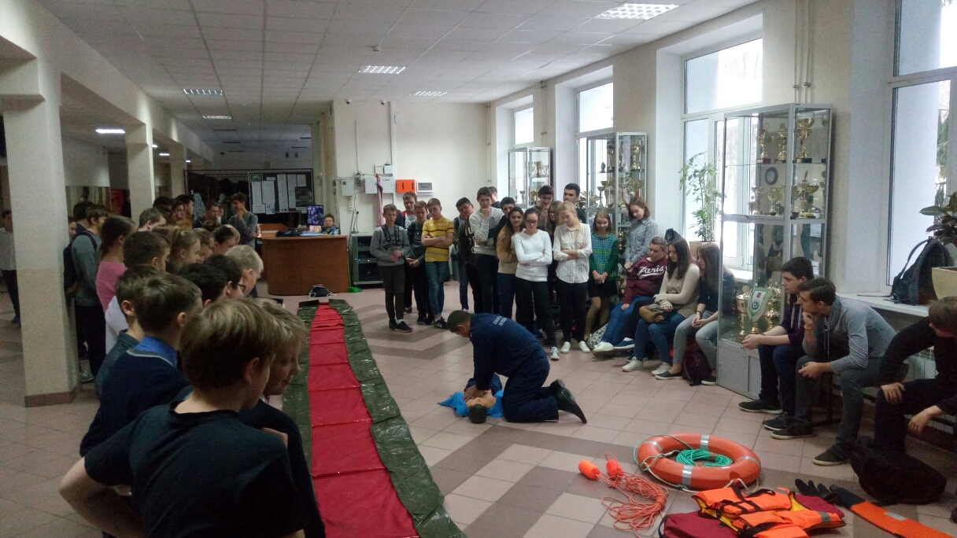
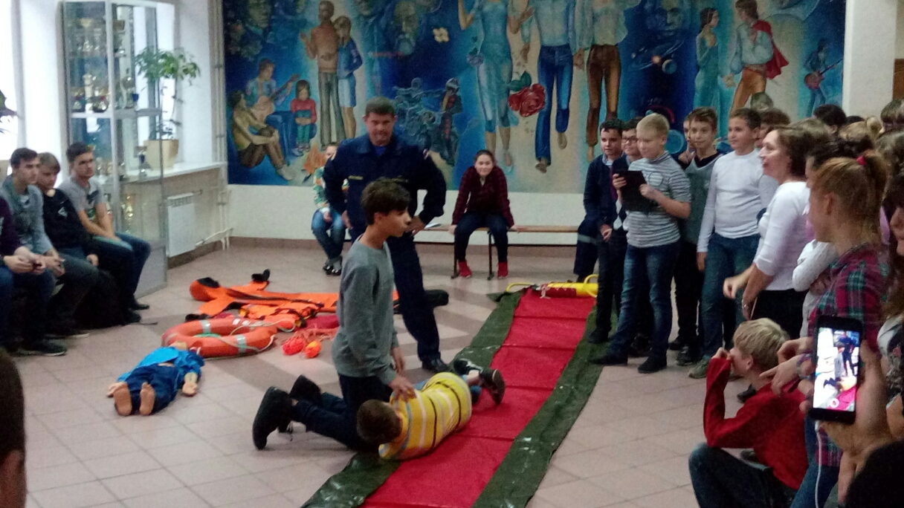

Ирина Ким Пресс-служба Управления по ТиНАО

